Участник мастерской: Захаров М.

Типичные ошибки (1 набор; 23 транскрипта):
- не указан род глаголов пр. вр.
- никакие файлы не проверены через check (опечатки типа лишних/пропущенных пробелов и т. д.)

Типичные ошибки (2 набор; 21 транскрипт):
- (T207) обращение как conj вместо vocative
- (T207) не указан падеж у местоимений-прилагательных
- (T207) не исправлена форма Тось, оставлено Masc
- не размечены нормально прилагательные типа Мишин
- наречия на -о как прилагательные, почему-то даже с разным родом
- в целом постоянная путаница с родами у прилагательных
- странные следы, похоже, автоматической замены некоторых кусков
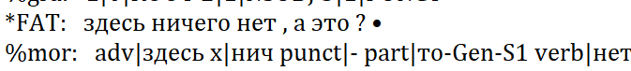
- (T124) везде пропущено число-лицо у глаголов и местоимений

Типичные ошибки (3 набор; 11 транскриптов):
- S у инфинитивов
- не указан род глаголов пр. вр.

